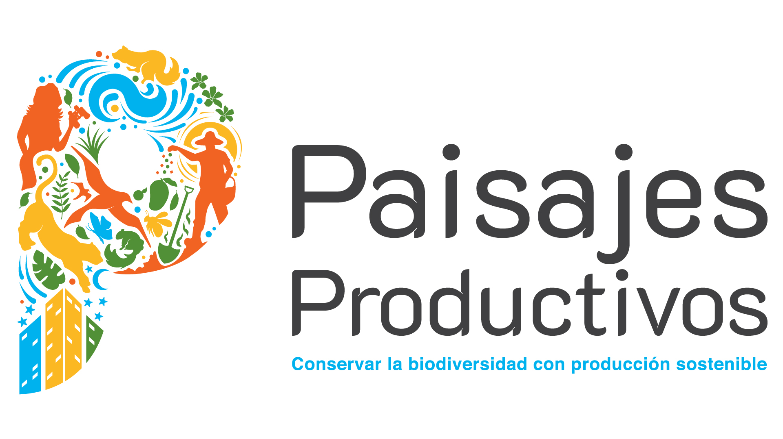

INFORME DE AVANCE DEL PROYECTO
(Para ser completado por la ONG/OB beneficiaria)

1. ANTECEDENTES

Numero de Proyecto: CRI/00096514/2018/001

Título del Proyecto: Restauración de la conectividad (estructural y funcional) en el Bosque Tropical Siempre Verde Estacional del Corredor Biológico Alexander Skutch

Organización: Asociación de productores para el desarrollo integral de la microcuenca del Río Peñas Blancas (ASOCUENCA), Asociación de Mujeres Activas del Corredor Biológico Alexander Skutch (AMACOBAS), ASADA Santa Elena

Director del Proyecto o Responsable: Marvin Arias Retana

Dirección de la Organización: Salón comunal de San Francisco de Cajón, Pérez Zeledón, San José.

Asociados en la Implementación del proyecto: FUNBAM-GIZ-CRUSA: Fondo verde para corredores biológicos; Centro Científico Tropical, Ministerio de Agricultura y Ganadería.

Fecha de inicio y finalización del proyecto: 11 / 2018 - 04 / 2020

Cambios (si los hay) en las fechas de inicio y terminación:

Periodo que cubre el reporte: noviembre 2018 – junio 2019

Solicitud de desembolso | Colones |  | Cofinanciamiento Recibido:
Monto de la donación | ¢31,234,144 |  | Fuente | Tipo (especie o efectivo) | Monto en Colones
Fondos recibidos hasta la fecha | 15,617,072.00 |  | Organizaciones solicitantes | Especie | 1,052,800
Fondos gastados hasta la fecha | 14,135,863.44 |  | AMACOBAS | Especie (15 viveros) | 16,980,000
Balance | 1,481,208.56 |  | SINAC | Especie | 277,000
Desembolso Solicitado al PNUD | ¢ 15,617,072.00 |  | MAG | Especie | 1,126,000
 |  |  | GIZ | Especie | 2,245,000
 |  |  |  | TOTAL | ¢ 19,435,800

Informe hecho por:

Nombre: Jimmy Barrantes Madrigal
Cargo: Gestor local de Corredor Biológico Alexander Skutch
Firma:

Fecha de entrega:
I. Informe de Avance Técnico (favor usar tanto espacio como sea necesario).

METAS GENERALES DEL SUBSIDIO ÍNTEGRO | NIVEL DE REFERENCIA | OBJETIVOS PROPUESTOS | PRESUPUESTO | RESULTADOS REALES | GASTOS REALES | PROGRESO HACIA EL LOGRO DE LOS OBJETIVOS
Un mapa de la ruta turística | Mapa de la ruta turística | Posicionar al COBAS en el mercado turístico nacional e internacional mediante una ruta turística de conectividad que favorezca los encadenamientos productivos | 15,914,788 | 70 % de la meta cumplida | 4,772,218 | Se cuenta con un listado de los sitios turísticos con información actualizada, sin embargo, falta georeferenciarlos para generar el mapa
17 emprendimientos  involucrados en la  ruta y con LMT  incorporados. | Número de emprendimientos involucrados en la ruta |  | 15,914,788 | 17 emprendimientos involucrados | 4,772,218 | Se han realizado dos reuniones para involucrar a los negocios y emprendimientos turísticos, resultado de esto se cuenta con el interés de 17 para participar en el proyecto
Al menos 12 emprendimientos productivos asociados a los servicios turísticos con LMT incorporados | Cantidad de emprendimientos productivos asociados a los servicios turísticos |  | 15,914,788 | 12 emprendimientos productivos | 4,772,218 | La sesión de trabajo incluyó los emprendimientos productivos para encadenarlos al sector turismo.
Al menos 6 emprendimientos turísticos capacitados en servicio al cliente. | Cantidad de emprendimientos turísticos capacitados en servicio al cliente |  | 15,914,788 | 0 emprendimientos (siguiente fase del proyecto) | 4,772,218 | Se implementará en la siguiente fase
Al menos 6 emprendimientos turísticos capacitados en buenas prácticas ambientales. | Cantidad de emprendimientos turísticos capacitados en buenas prácticas ambientales |  | 15,914,788 | 28 emprendimientos en proceso de capacitación | 4,772,218 | Se realizó un taller sobre manejo de remanentes. Existe un plan de capacitaciones que se implementará durante el año
Una microplanta de procesado de harina de yuca | Microplanta de procesado de harina de yuca |  | 15,914,788 | 0 microplantas (siguiente fase del proyecto) | 4,772,218 | Se implementará en la siguiente fase
Una microplanta de procesado de cacao | Microplanta de procesado de cacao |  | 15,914,788 | Una planta de procesado de cacao | 4,772,218 | La maquinaria ya se encuentra en construcción, en esta primera fase del proyecto se compraron 2 máquinas (de 4).
Al menos 6 emprendimientos productivos involucrados en la ruta turística de producción | Emprendimientos productivos involucrados en la ruta turística de producción |  | 15,914,788 | 6 emprendimientos productores de cacao | 4,772,218 | Se realizó una gira a la zona norte para aprender sobre la fabricación de cacao
Al menos 6 ganaderos capacitados en buenas practicas | Cantidad de ganaderos capacitados en buenas practicas | Implementar una estrategia de ganadería amigable con la restauración de la ruta de conectividad | 10,918,140 | 23 ganaderos participando en el proceso de capacitaciones | 6,314,299 | Se han realizado charlas sobre buenas prácticas y se tiene un plan de capacitaciones anual
Al menos 6 ganaderos seleccionados participando en las actividades de intercambio de experiencias. | Cantidad de ganaderos seleccionados participando en las actividades de intercambio de experiencias |  | 10,918,140 | 25 ganaderos participando en actividades de intercambio de experiencias | 6,314,299 | Taller de intercambio de experiencias en finca modelo donde participaron 25 personas
3 abrevaderos instalados en fincas seleccionadas | Cantidad de abrevaderos instalados en fincas seleccionadas |  | 10,918,140 | 50 abrevaderos construidos | 6,314,299 | Los abrevaderos se encuentran construidos, pero aún no instalados en fincas
2 biogestores instalados en las fincas seleccionadas | Cantidad de biogestores instalados en las fincas seleccionadas |  | 10,918,140 | 0 biodigestores (segunda fase del proyecto) | 6,314,299 | Se implementará en la siguiente fase
16 viveros en funcionamiento. | Número de viveros en funcionamiento | Reforestar las zonas degradadas prioritarias dentro de la ruta de conectividad | 4,401,216 | 16 viveros en funcionamiento | 3,048,754 | Los 15 viveros de AMACOBAS están en funcionamiento, se construyó un vivero de 200m2 el cual ya está habilitado.
100% (30) especies seleccionadas desarrollandose en el vivero | Porcentaje de especies seleccionadas desarrollandose en el vivero |  | 4,401,216 | 0 % (siguiente fase del proyecto) | 3,048,754 | Las plantas ya han sido seleccionadas, pero aún no se encuentran en el vivero
100% de áreas priorizadas reforestadas | Porcentaje de áreas priorizadas reforestadas |  | 4,401,216 | 0 % (Siguiente fase del proyecto) | 3,048,754 | Este objetivo se desarrollará en la próxima etapa del proyecto
Comisión del banco por brindar estado de cuenta |  |  | 0 |  | 592.24
Total |  |  | 31,234,144 | - | 14,135,863.44

II. INFORME DE AVANCE FINANCIERO

INFORME DE AVANCE FINANCIERO Y DE GASTOS DURANTE EL PERIODO
(Se deben adjuntar las facturas originales y estados de cuenta bancarios)1)

REPORTE DE GASTOS

Objetivo | Numero de factura o recibo | Descripción del gasto | Costo (en moneda local) | Cheque #
Posicionar al COBAS en el mercado turístico nacional e internacional mediante una ruta turística de conectividad que favorezca los encadenamientos productivos | 23 | Almuerzos reunión de sesión de trabajo | 22,500.00 | 54
 | 127 | Alimentación sesión de trabajo: estrategias para la implementación del proyecto, sesión de trabajo vivero | 40,000.00 | 61
 | 00100001010000004962 | Gira Cacao - Hospedaje | 135,600.00 | 61
 | 0000008774 | Gira Cacao - Desayuno | 28,000.00 | 61
 | 5212 | Gira Cacao - Almuerzo | 36,600.00 | 61
 | 5216 | Gira Cacao - Cena | 44,025.00 | 61
 | 5219 | Gira Cacao - Desayuno | 26,400.00 | 61
 | 0185079 | Gira Cacao - Almuerzo | 56,048.00 | 61
 | 0190337 | Gira Cacao - Demostración de procesado de cacao | 48,000.00 | 61
 | 00100001010000000827 | Maquinas de cacao | 4,335,045.00 | 1058740
Implementar una estrategia de ganadería amigable con la restauración de la ruta de conectividad | 37 | Servicio de alimentación refrigerio para 23 personas en taller para ganaderos del proyecto paisajes productivos | 40,000.00 | 52
 | 50 | Servicio de transporte para 23 personas desde Santa Marta de Cajón hasta Santa Elena de General para taller para ganaderos en el COBAS del proyecto paisajes productivos | 60,000.00 | 53
 | FCO00059625AD01 | Insumos para actividad ganadera | 18,299.00 | 56
 | 0152202 | Refrigerio y almuerzos para 25 personas en actividad con ganaderos del Proyecto Paisajes productivos | 180,000.00 | 59
 | 1267956 | Visita a ver funcionamiento de biodigestor y trapiche | 16,000.00 | 61
 | 00100001010000000004 | Construcción de 50 abrevaderos | 6,000,000.00 | 70
Reforestar las zonas degradadas prioritarias dentro de la ruta de conectividad | 100001010000000014 | Compra de sustrato para llenado de bolsas para vivero | 70,000.00 | 58
 | 0190334 | Servicio de refrigerio para 17 personas en charla viveros paisajes productivos | 9,500.00 | 63
 | 0266 | Refrigerio sesión de trabajo | 9,327.00 | 61
 | 0152201 | Alimentación para 17 personas charla viveros paisajes productivos | 42,000.00 | 64
 | 0152203 | Refrigerio charla sobre pellets/jiffys en viveros | 13,000.00 | 67
 | 0263 | Refrigerios y almuerzos sesion paisajes | 40,000.00 | 61
 | 00100001010000000003 | Construcción de vivero | 2,200,000.00 | 60;65;62
 | FCO0022270AD02 | Materiales para vivero | 664,927.20 | 69
OTROS | NA | Comision del banco por estado de cuenta | 592.24 | 17151500;14093700
Total | 14,135,863.44

2) REPORTE DE GASTOS ACUMULATIVO

1 | 2 | 3 | 4 | 5 | 6 | 7
Categoría de Presupuesto | Presupuesto Aprobado | Gastos I Informe de Avance | Gastos II Informe de Avance | Gastos Informe Final (III) | Gastos Acumulados | Balance
Alimentación para sesiones de trabajo con productores y beneficiarios | 615,808.00 | 111,820.00 |  |  | 111,820.00 | 503,988.00
Charlas y talleres (alimentación y trasporte para participantes) | 724,480.00 | 182,806.00 |  |  | 182,806.00 | 541,674.00
Giras e intercambios de experiencias entre productores y emprendimientos turísticos (transporte y alimentación) | 1,465,940.00 | 570,673.00 |  |  | 570,673.00 | 895,267.00
Compra de maquinaria para valor agregado de plantas de procesado | 14,716,000.00 | 4,335,045.00 |  |  | 4,335,045.00 | 10,380,955.00
Compra de materiales para 3 abrevaderos | 6,367,500.00 | 6,000,000.00 |  |  | 6,000,000.00 | 367,500.00
Compra de materiales para 2 biodigestores | 3,282,800.00 | - |  |  | - | 3,282,800.00
Materiales, equipamiento y plántulas para un vivero de 200m² que produzca 8000 plantas al año | 3,396,000.00 | 2,934,927.20 |  |  | 2,934,927.20 | 461,072.80
Siembra de árboles (alimentación y transporte para participantes en siembra) | 665,616.00 | - |  |  | - | 665,616.00
Comisión del banco por estado de cuenta |  | 592.24 |  |  | 592.24 | - 592.24
TOTAL | 31,234,144.00 | 14,135,863.44 |  |  | 14,135,863.44 | 17,098,280.56

